9 класс всего 70 баллов
1. В 1877—1881 гг он провел геологическое, геоморфологическое и гидрологическое исследование всех берегов озера Байкал. «Памятник этому исследователю Сибири имеет 1000 км длины,300 км ширины и до 3000 м вышины, площади больше Кавказа и выше всех гор Северной Сибири». 3 балла
а) Курбат Иванов б) Челюскин в) С.В.Обручев г) Д. И. Черский
2. Объектом изучения какой науки являются гарига, льянос, гилея, пуна? 3 балла
а) геоморфологии б) ландшафтоведения в) петрографии г) лимнологии
3. При каком угле наклона земной оси к плоскости вращения Земли вокруг Солнца полярные круги совпадут с тропиками:
а) 23,5° б) 33° в) 45° г) 55°
4. На каком мысе 21 марта полуденная высота Солнца над горизонтом составляет 54°: 3 балла
а) Рока б) Марроки в) Стип-Поинт г) Баба
5. Поморское название этого направления движения «меж лета обедник», азимут 157,50°. Каково направление? 3 балла
а) «румб зюйд-зюйд-ост»
б) «румб зюйд-зюйд-вест»
в) «румб зюйд-тень-ост»
г) «румб зюйд-тень-вест»
6. Выберите неверное утверждение о месте России в мире. 3 балла
а) Ключевская Сопка – самый высокий действующий вулкан в Евразии.
б) Россия лидирует по количеству государств -сухопутных и морских соседей.
в) Абсолютный максимум температуры воздуха зафиксирован на метеостанции Утта (Калмыкия).
г) Минимальное количество атмосферных осадков выпадает в Тувинской котловине.
7. Выберите вариант, где для формы рельефа правильно указаны возраст складчатости и структура. 3 балла
а) Кавказ – мезозойская складчатость – складчатые горы
б) Хребет Черского – альпийская складчатость – складчато-глыбовые горы
в) Урал – герцинская складчатость – складчато-глыбовые горы
г) Восточный Саян – каледонская складчатость – глыбовые горы
8. Укажите верное утверждение (северное полушарие): 3 балла
а) в субэкваториальном климатическом поясе летом – ТВМ, зимой - ЭВМ
б) в субтропическом климатическом поясе летом – ЭВМ, зимой – ТВМ
в) в субтропическом климатическом поясе летом – ТВМ, зимой – УВМ
г) в субэкваториальном климатическом поясе летом –ЭВМ, зимой - УВМ
9. Выберите правильное сочетание: территория - субъект РФ - природная зона – почва: 3 балла
а) Кольский полуостров - Мурманская область – тундра - серые лесные почвы;
б) Прикаспийская низменность - Астраханская область – широколиственные леса – подзолисты почвы;
в) Южный Урал - Оренбургская область – степи – чернозём;
г) Западно-Сибирская равнина – Курганская область – тайга – дерново-подзолистые почвы;
10. Какое течение не пересекает тропик Козерога: 3 балла
а) Бразильское б) Ангольское в) Бенгельское г) Фолклендское
11. В зоне субдукции формируются вулканические островные дуги. Какой из перечисленных островов имеет подобное происхождение? 3 балла
а) Пасхи б) Ява в) Санторини г) Огненная Земля
12. Укажите верный ответ. Разница местного (солнечного) времени между Челябинском
(55°с. ш.; 61° в. д.) и Курганом (55°с.ш.; 65°в.д.) 3 балла
а) отсутствует, т. к. оба города расположены в одной часовой зоне.
б) отсутствует, т. к. оба города расположены на одной параллели.
в) составляет 1 час, т. к. города располагаются в разных часовых зонах
г) составляет 16 минут, т. к. между городами 4° по долготе.
13. Какой из приборов не применяется при проведении метеонаблюдений? 3 балла
а) анемометр б) психрометр в) батометр г) пиранометр
14. Установите верное соответствие «народ – устаревшее название народа»: 3 балла
а) Манси - вогулы
б) Марийцы - мокша
в) Тувинцы – черемисы
г) хакасы - уряханцы
15. Что лишнее: 3 балла
а) юра б) силур в) триас г) мел
16. Назовите национальный парк, название которого произошло от племени, проживавшего на этой территории. Это крупнейший национальный парк на территории страны. Здесь можно посетить пещеры с наскальной живописью (самым древним около 18 000 лет). Здесь можно увидеть легендарную двоякодышащую рыбу - баррамунди 5 баллов

а) Какаду б) Канайма в) Комодо г) Серенгети
17. Это бессточное озеро входит в 25 крупнейших по площади озёр мира и в 10-ку самых глубоких озёр. на высоте 1609 м над уровнем моря. В переводе означают «горячее озеро», поскольку озеро зимой не замерзает. Первое упоминание встречается в китайских летописях конца II века до нашей эры, научное изучение озера началось только в XIX веке. В 2006 году на дне озера археологическая экспедиция открыла неизвестную древнюю цивилизацию, существовавшую 2,5 тысячи лет назад. 5 баллов
1.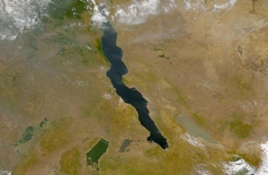 2.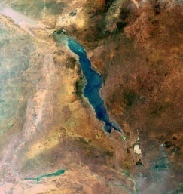 3. 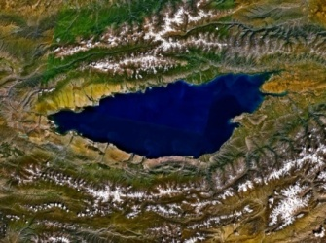 4.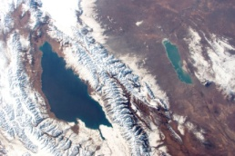
18. Определите республику РФ по национальному составу: титульный народ – 29,5%, русские- 36%, татары- 25,4%, чуваши – 2,7%, марийцы, белорусы, удмурты: 5 баллов
а) Мордовия б) Чувашия в) Татарстан г) Башкортостан
19. Определите расстояние между родиной птицы додо и крупнейшим солончаком в мире
а) 1046 км б) 5630 км в) 9126 км г) 12970 км 5 баллов
20. 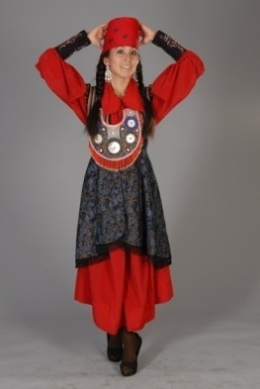 Определите по описанию республику. Доля титульного народа республики 12,1%. Основа всей экономики гидроэлектроэнергетика и производство алюминия. Коэффициент душевого производства по электроэнергии самый высокий в России; развитый сельскохозяйственный район. Основой развития животноводства (тонкорунное овцеводство, молочное животноводство). Важную роль играет коневодство. Здесь находится одно из самых «солнцеобеспеченных» мест страны – можно выращивать даже арбузы. 5 баллов
а) Алтай б) Хакасия в) Калмыкия г) Адыгея

2 блок
1. Этот русский учёный-географ, океанограф, картограф, председатель Русского географического общества (1917—1931), в 1923—1927гг руководил океанографической экспедицией по изучению Чёрного моря, исследовал Ладожское озеро, ввел в науку понятие «Мировой океан»: 3 балла
а) Врангель Ф.П. б) Крузенштерн И.Ф. в) Литке Ф.П. г) Шокальский Ю.М.
2. Объектом изучения какой науки являются полья, карры, цирки,западины ? 3 балла
а) петрография б) спелеология в) геоморфология г) потамология
3. Укажите территорию, где ускорение Кориолиса будет наибольшим: 3 балла
а) о-ва Галапагос б) Соловецкие о-ва в) о. Котельный г) о. Ньюфаундленд
4. На каком мысе 22 июня полуденная высота Солнца над горизонтом составляет 36°27΄
3 балла
а) Мерчисон б) Челюскина в) принца Уэльского г) Бен-Секка
5. Каков азимут направления «румб ост-норд-ост»: 3 балла
а) 11,25° б)33,75° в)56,25° г)67,50°
6. Выберите правильное утверждение о России. 3 балла
а) Россию пересекает линия перемены дат.
б) Максимальное количество атмосферных осадков выпадает на западных склонах Срединного хребта (полуостров Камчатка).
в) Абсолютный минимум температуры воздуха зарегистрирован на озере Виви в Красноярском крае.
г) Россия расположена в трех полушариях.
7. Какая из форм рельефа образована эндогенными силами Земли? 3 балла
а) друмлины б) байджарахи в) польдера г) кальдера
8. Укажите верное утверждение, связанное с районами действия ветров: 3 балла
а) западные ветры – п-ов Индостан, пассаты – о. Мадагаскар, стоковые ветры – Калининград, муссоны – Антарктида;
б) западные ветры – Калининград, пассаты – Антарктида, стоковые ветры – о. Мадагаскар, муссоны – Индостан ;
в) западные ветры – Антарктида, пассаты – Калининград, стоковые ветры – п-ов Индостан, муссоны – о. Мадагаскар;
г) западные ветры – Калининград, пассаты – о. Мадагаскар , стоковые ветры – Антарктида, муссоны – п-ов Индостан;
9. Укажите верное суждение о рациональном природопользовании: 3 балла
а) продольная распашка склонов защищает их от эрозии
б) осушение болот в верховьях рек
в) молевой сплав по рекам
г) террасирование склонов
10. К компенсационным течениям (КТ стремятся выровнять понижение уровня в каком-либо районе моря, вызванное оттоком или сгоном воды) относятся: 3 балла
а) Гольфстрим, Курасио, Бразильское;
б) Северное пассатное, Южное пассатное, Западных ветров;
в) Канарское, Перуанское, Бенгельское;
г) Аляскинское, Северо-Атлантическое, Восточно-Австралийское;
11. В зоне спрединга образуются срединно-океанические хребты. Какой вулкан находится в зоне спрединга: 3 балла
а) Тятя б) Эребус в) Лаки г )Исалько
12. Вы отвечаете на вопросы олимпиады в среду 20 сентября, в это время в Санкт-Петербурге 16-00 местного времени. Какой день недели, число и время на 180 меридиане? 3 балла
а) 20 сентября, среда, 23-00
б) 21 сентября, четверг, 16-00
в) 20 сентября, среда, 6-00
г) 21 сентября, четверг, 2-00
13. Для определения высоты местности не может быть использован: 3 балла
а) барометр б) термометр в) анемометр г) нивелир
14. Укажите верное соответствие «город – старое название города»: 3 балла
а) Элиста – Каспийский
б) Салехард – Усть-Сысольск
в) Сыктывкар – Обдорск
г) Киров - Хлынов
15. Укажите, что лишнее: 3 балла
а) мыс Баба б) мыс Марроки в) мыс Нордкин г) мыс Марьято
16. Установите верное соответствие «заповедник – субъект РФ, на территории которого он находится»: 5 баллов
А) Карадагский Б) Шайтан-Тау В) Нургуш Г) Шульган-Таш
1.Башкортостан 2.Крым 3.Оренбургская обл. 4.Кировская обл.
а) А 2 Б3 В 4 Г1 б) А3 Б1 В2 Г4 в) А4 Б2 В1 Г3 г) А 1 Б4 В3 Г2
17. Это единственная в мире местность, где 98 % представителей животного и растительного миров эндемичны. Посещение этих островов в XIX веке вдохновило русского ученого на создание теории эволюции и естественного отбора. На этом архипелаге проживают самые маленькие пингвины, но самые большие черепахи. Укажите эти острова 5 баллов
а) 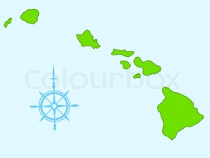 б) в) 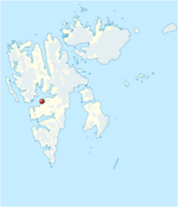 г) 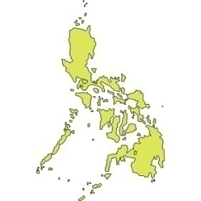

18. Определите республику РФ по национальному составу: титульный народ – 22,4 русские – 61,7 украинцы – 4 татары – 1,2, белорусы, немцы, чуваши: 5 баллов
а) Коми б) Карелия в) Башкортостан г) Чувашия
19. расстояние между самым широким водопадом и 4 по величине озером самого жаркого материка 1°=108км 5 баллов
а) 9828 км б) 9582км в) 12852км г) 12258км
20. 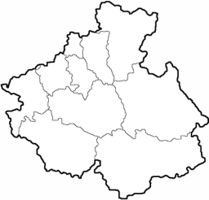 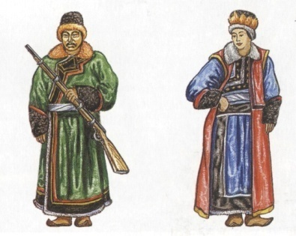 Определите по описанию республику. Граничит с 3 государствами, 2 республиками, 1 краем и 1 областью. Доля титульного народа республики 33,9%. Основа всей экономики сельское хозяйство и туризм. Железных дорог нет, через территорию с севера на юг проходит федеральная автомобильная трасса -Чуйский тракт.
5 баллов
а) Хакасия б) Тыва в) Бурятия г) Алтай

